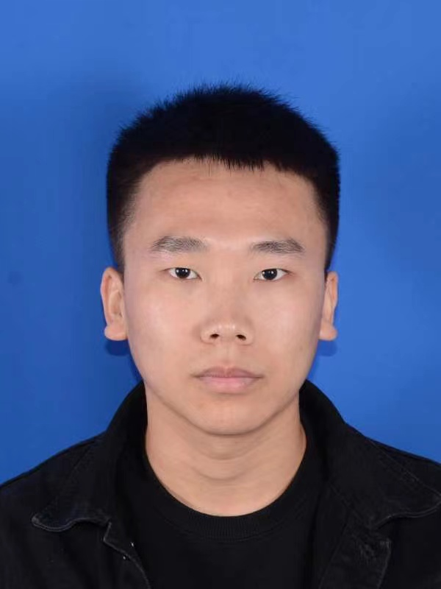
张 旭
男 | 23岁 | 2024毕业生
手机：18191495806 | 电子邮件：zx18191495806@163.com
教育背景 Education
长春理工大学 硕士在读 电子信息（集成电路工程） 2021.9-2024.6
陕西理工大学 学士学位 电子信息科学与技术 2017.9-2021.6
主修课程： 电路分析基础、模拟电子技术、数字电子技术、信号与线性系统、嵌入式系统设计、单片机技术与应用、数字信号处理、数字图像处理、传感与检测技术、半导体器件物理、专用集成电路设计、集成电路原理与设计、半导体维微细加工物理与技术。

项目经历 Project
基于云平台农业大棚物联网环境监控系统
开发环境：STM32F103 中国移动OneNET云平台 CubMX Keil5
项目简介：基于stm32+esp8266+lora+OneNET云平台的农业大棚环境监控系统，利用云平台控制技术、嵌入式开发技术、TCP/IP网络协议、传感感知技术以及软件编程技术相结合实现对农业大棚内环境的自动监控和调控。
            - 负责编写stm32的固件，实现大棚内环境实时数据检测、异常报警、远程操控调整等；
            - 利用MCU端控制LoRa实现主从机之间数据的发送及传输，准确了解实时环境情况；
            - 利用Altium设计从机中MCU端与通讯模块、传感模块之间IO口连接的电路原理图；
            - 利用AT指令控制esp8266进行网络通信，使用EDP协议与云平台交互；
            - 设定各项环境数据阈值，利用stm32的IO口控制继电器实现大棚内最适宜的生长环境。
激光干涉三维纳米位移测量技术研究
项目介绍：基于激光干涉的三维纳米位移测量系统，可用于超精密加工、芯片制造及超大规模集成电路的多维度、高分辨率精准位移测量。
            - 利用激光干涉测量位移的工作原理，负责设计四光束测量三维位移的光路系统；
            - 负责利用Matlab模拟仿真相位差对干涉图案的影响变化规律；
            - 负责搭建并完善四光束激光干涉系统，利用CCD采集干涉点阵图案；
            - 利用压电陶瓷驱动光路中的角锥棱镜以此引入相位差，实现图案的移动；
            - 负责利用Matlab对实验图案进行相位相关算法处理，得到光路中的三维位移变化量。
家用助老体征检测仪
项目介绍： STM32MP157下嵌入式Linux系统的应用开发，该系统实现对老年人心率、血氧、体温、皮电等生命特征进行监控，自动评估健康状态并定制健康管理方案，同时完成数据备案。主要负责：
            - 负责基于STM32M159与心率、血氧、体温等传感器的硬件控制驱动开发。

实习经历 Internships
2022.05-2023.01 光电/生物纳米检测与制造中心
            - 负责前期新实验室设备的采购材料整理工作以及后期与工程师设备交接工作；带领实验室同学，辅助老师完成新实验室的建设工作。
            - 协助老师使用4寸LED紫外光刻机进行规则及不规则形状的基片上、大面积光刻胶微结构图案的制备。
            - 实验室建设过程中与研究院进行仪器设备的财务交接工作。后期负责实验室日常材料耗材的报账工作和日常实验的管理工作，保证了实验室的正常运转。

个人技能Skills
            - 掌握C、C++、STM32库函数编程及OpenCV数字图像处理等语言。
            - 熟练使用Keil5、Matlab软件。
            - 熟悉常见mcu如STM32及无线模块，如ESP8266、LoRa的使用。
            - 了解windows程序设计，能够编写简单的调试、测试程序。
            - 掌握硬件电路元器件选型、电路分析、仿真与设计、PCB板绘制。
            - 熟练使用Proteus、Multisim、EDA软件以及示波器、信号源、万用表等相关设备。
            - 熟悉掌握普通光学、激光光学等光学干涉基本知识，及常用光学仪器的使用。
            - 大学英语四级（CET-4），良好的听说读写能力，快速浏览英语专业文件及书籍。
获奖情况 Prize&Honor
            - 2022和2023学年获得国家励志奖学金。
            - 在“兆易创新杯”第十八届中国研究生电子设计竞赛中，荣获东北分赛区团队二等奖。
            - 2022-优秀研究助理奖-国家纳米操纵与制造国际联合研究中心、国家微纳操纵与制造“111 基地”。
            - 2024年发表Three-dimensional nano-displacement measurement by four-beam laser interferometry被Nanomanufacturing and Metrology杂志收录，DOI : 10.1007/s41871-024-00230-z。
自我评价 Prize&Honor
本人有责任心和良好的团队协作能力，对待工作踏实认真，并且做事情谨慎细心,具有高度的责任感。综合素质佳，个人基础知识扎实，善于学习与总结，能快速的接受新知识、新技术。能够吃苦耐劳，忠诚稳重坚守诚信正直原则，勇于挑战自我开发自身潜力，具有很强的动手实践能力和活跃的思维能力。

